Прототипы задания № 23
№ 338249. Постройте график функции 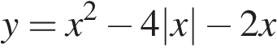 и определите, при каких значениях прямая 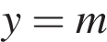 имеет с графиком не менее одной, но не более трёх общих точек.
Решение.
Раскрывая модуль, получим, что функцию можно представить следующим образом:

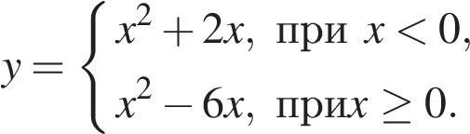

Этот график изображён на рисунке:
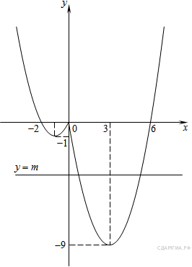

Из графика видно, что прямая имеет с графиком функции не менее одной точки пересечения при принадлежащем промежутку 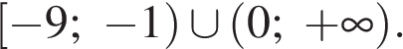

Ответ:
№ 338288. Постройте график функции 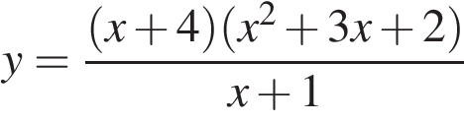 И определите, при каких значениях прямая имеет с графиком ровно одну общую точку.
Решение.
Упростим выражение:

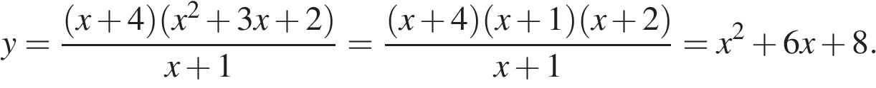

График функции сводится к графику параболы 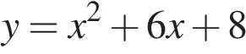 с выколотой точкой 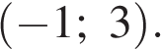

Этот график изображён на рисунке:
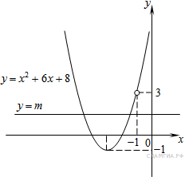

Из графика видно, что прямая имеет с графиком функции ровно одну общую точку при 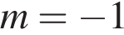 и 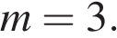

Ответ: −1; 3.
№ 314407. При каких значениях вершины парабол 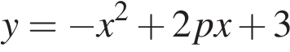 и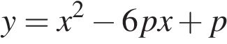расположены по разные стороны от оси ?
Решение.
Координата вершины параболы определяется по формуле 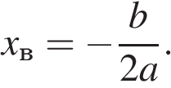 Координата 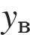 вершины находится подстановкой 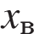 в уравнение параболы. Вершины парабол будут находится по разные стороны от оси , если координаты их вершин имеют разные знаки. Вспомнив, что два сомножителя имеют разный знак тогда и только тогда, когда их произведение отрицательно, составим и решим неравенство:

Заметим, что первый множитель всегда больше нуля, поэтому на него можно разделить.

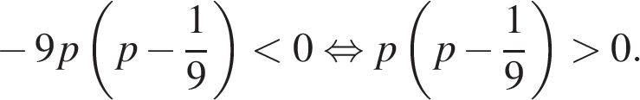

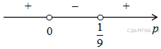
Произведение двух сомножителей будет больше нуля, если сомножители имеют одинаквый знак (см. рисунок). Таким образом, получаем ответ:

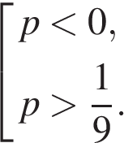

Ответ: 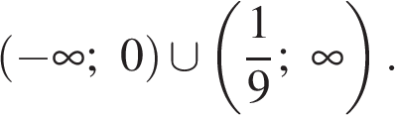
№ 338249. Постройте график функции и определите, при каких значениях прямая имеет с графиком не менее одной, но не более трёх общих точек.
Решение.
Раскрывая модуль, получим, что функцию можно представить следующим образом:

Этот график изображён на рисунке:

Из графика видно, что прямая имеет с графиком функции не менее одной точки пересечения при принадлежащем промежутку

Ответ:
№ 314801. При каких положительных значениях прямая 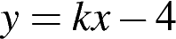 имеет с параболой 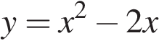 ровно одну общую точку? Найдите координаты этой точки и постройте данные графики в одной системе координат.
Решение.
Найдём абсциссы точек пересечения:

Графики функций, будут иметь ровно одну точку пересечения, если это уравнение имеет ровно одно решение. То есть, если дискриминант этого квадратного уравнения будет равен нулю.

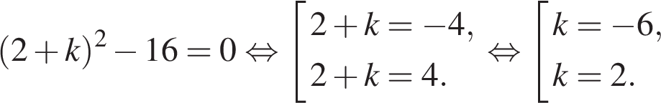

По условию 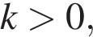 поэтому нам подходит значение 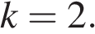
Подставив параметр в уравнение, найдём координату точки пересечения этих функций:

Координата находится путём подстановки координаты в любое из уравнений, например, в первое:

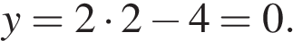

Теперь, зная 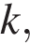 можем построить графики обеих функций (см. рисунок).

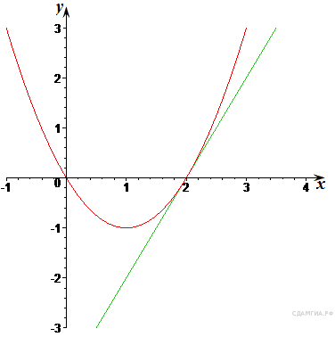

Ответ: (2; 0).
№ 314446. При каких значениях вершины парабол 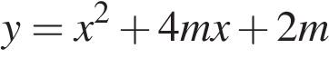 и 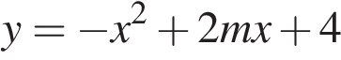 расположены по одну сторону от оси ?
Решение.
Координата вершины параболы определяется по формуле Координата вершины находится подстановкой в уравнение параболы. Вершины парабол будут находится по одну сторону от оси , если координаты их вершин имеют одинаковые знаки. Вспомнив, что два сомножителя имеют одинаковый знак тогда и только тогда, когда их произведение положительно, составим и решим неравенство:

Заметим, что второй множитель всегда больше нуля, поэтому на него можно разделить.

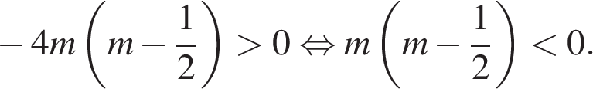

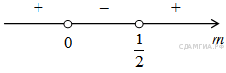
Произведение двух сомножителей будет меньше нуля, если сомножители имеют разный знак (см. рисунок). Таким образом, получаем ответ:

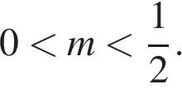

Ответ: 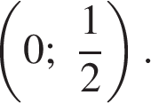
№ 314727. Известно, что графики функций 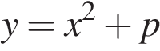 и 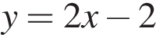 имеют ровно одну общую точку. Определите координаты этой точки. Постройте графики заданных функций в одной системе координат.
Решение.
Найдём абсциссы точек пересечения:

Графики функций, будут иметь ровно одну точку пересечения, если это уравнение имеет ровно одно решение. То есть, если дискриминант этого квадратного уравнения будет равен нулю.

Подставив параметр в уравнение, найдём координату точки пересечения этих функций:

Координата находится путём подстановки координаты в любое из уравнений, например, во второе:

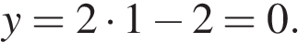

Теперь, зная 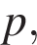 можем построить графики обеих функций (см. рисунок).

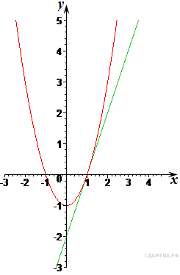

Ответ: (1; 0).
№ 314715. Постройте график функции 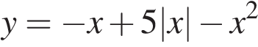 и определите, при каких значениях прямая 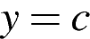 имеет с графиком ровно три общие точки.
Решение.
Раскрывая модуль, получим, что график функции можно представить следующим образом:

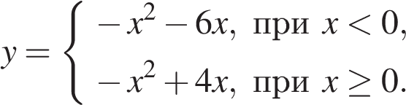

Этот график изображён на рисунке:

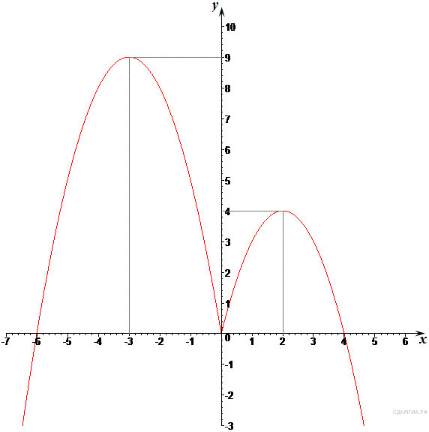

Из графика видно, что прямая имеет с графиком функции ровно три общие точки при 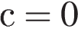 и 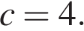

Ответ: 0; 4.
№ 314409. Парабола проходит через точки A(0; 6), B(6; –6), C(1; 9). Найдите координаты её вершины.
Решение.
Одна из возможных форм записи уравнения параболы в общем виде выглядит так: 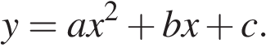 Координата вершины параболы находится по формуле Координату вершины параболы найдётся подстановкой в уравнение параболы. Таким образом, задача сводится к нахождению коэффициентов 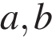 и Подставив координаты точек, через которые проходит парабола, в уравнение параболы и получим систему из трёх уравнений:

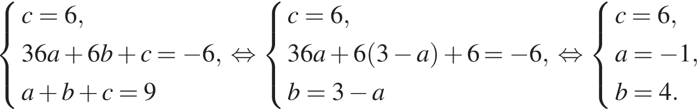

Найдём координаты вершины:

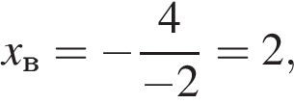
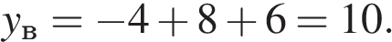

Ответ: (2; 10).
№ 338207. Постройте график функции 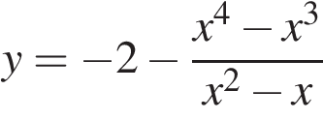 и определите, при каких значениях прямая имеет с графиком ровно две общие точки.
Решение.
Упростим выражение:

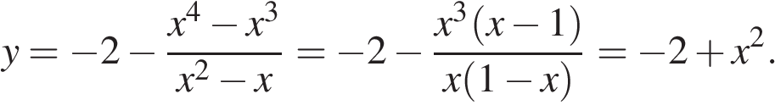

Таким образом, получили, что график нашей функции сводится к графику функции 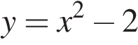 с выколотыми точками 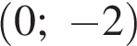 и 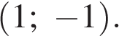 Построим график функции (см. рисунок).

Этот график изображён на рисунке:
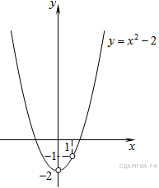

Из графика видно, что прямая имеет с графиком функции ровно две общие точки при принадлежащем промежутку 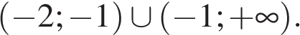

Ответ:
№ 314761. Постройте график функции
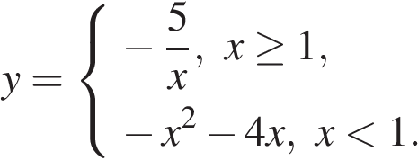

и определите, при каких значениях прямая будет пересекать построенный график в трёх точках.
Решение.
Построим график функции (см. рисунок).

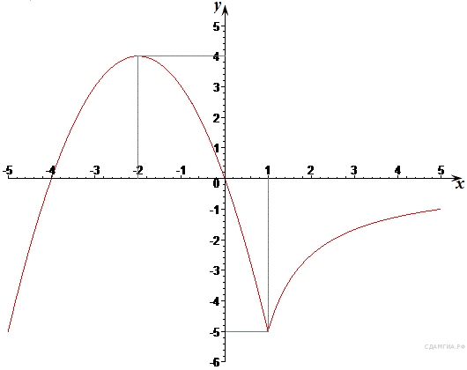

Из графика видно, что прямая будет иметь с графиком функции ровно три точки пересечения при принадлежащем множеству: 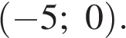

Ответ: (−5; 0).
№ 333156. Постройте график функции
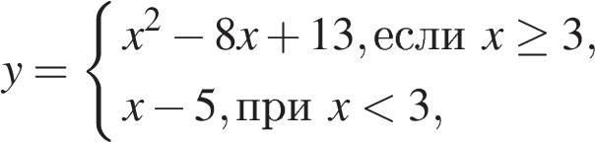

и определите, при каких значениях m прямая y = m имеет с графиком ровно две общие точки.
Решение.
Построим график функции 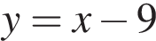 при 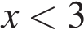 и график функции 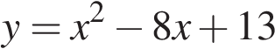 при 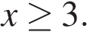
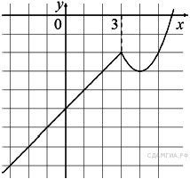
Прямая имеет с графиком ровно две общие точки при 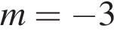 и 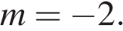

Ответ: −3; −2.

